biennale sztuki

dla dziecka

Przedprzewodnik

przed odwiedzinami w otwartej

pracowni Kolektywu Splotka



Tam, gdzie świat staje się miękki

Kolektyw Splotka

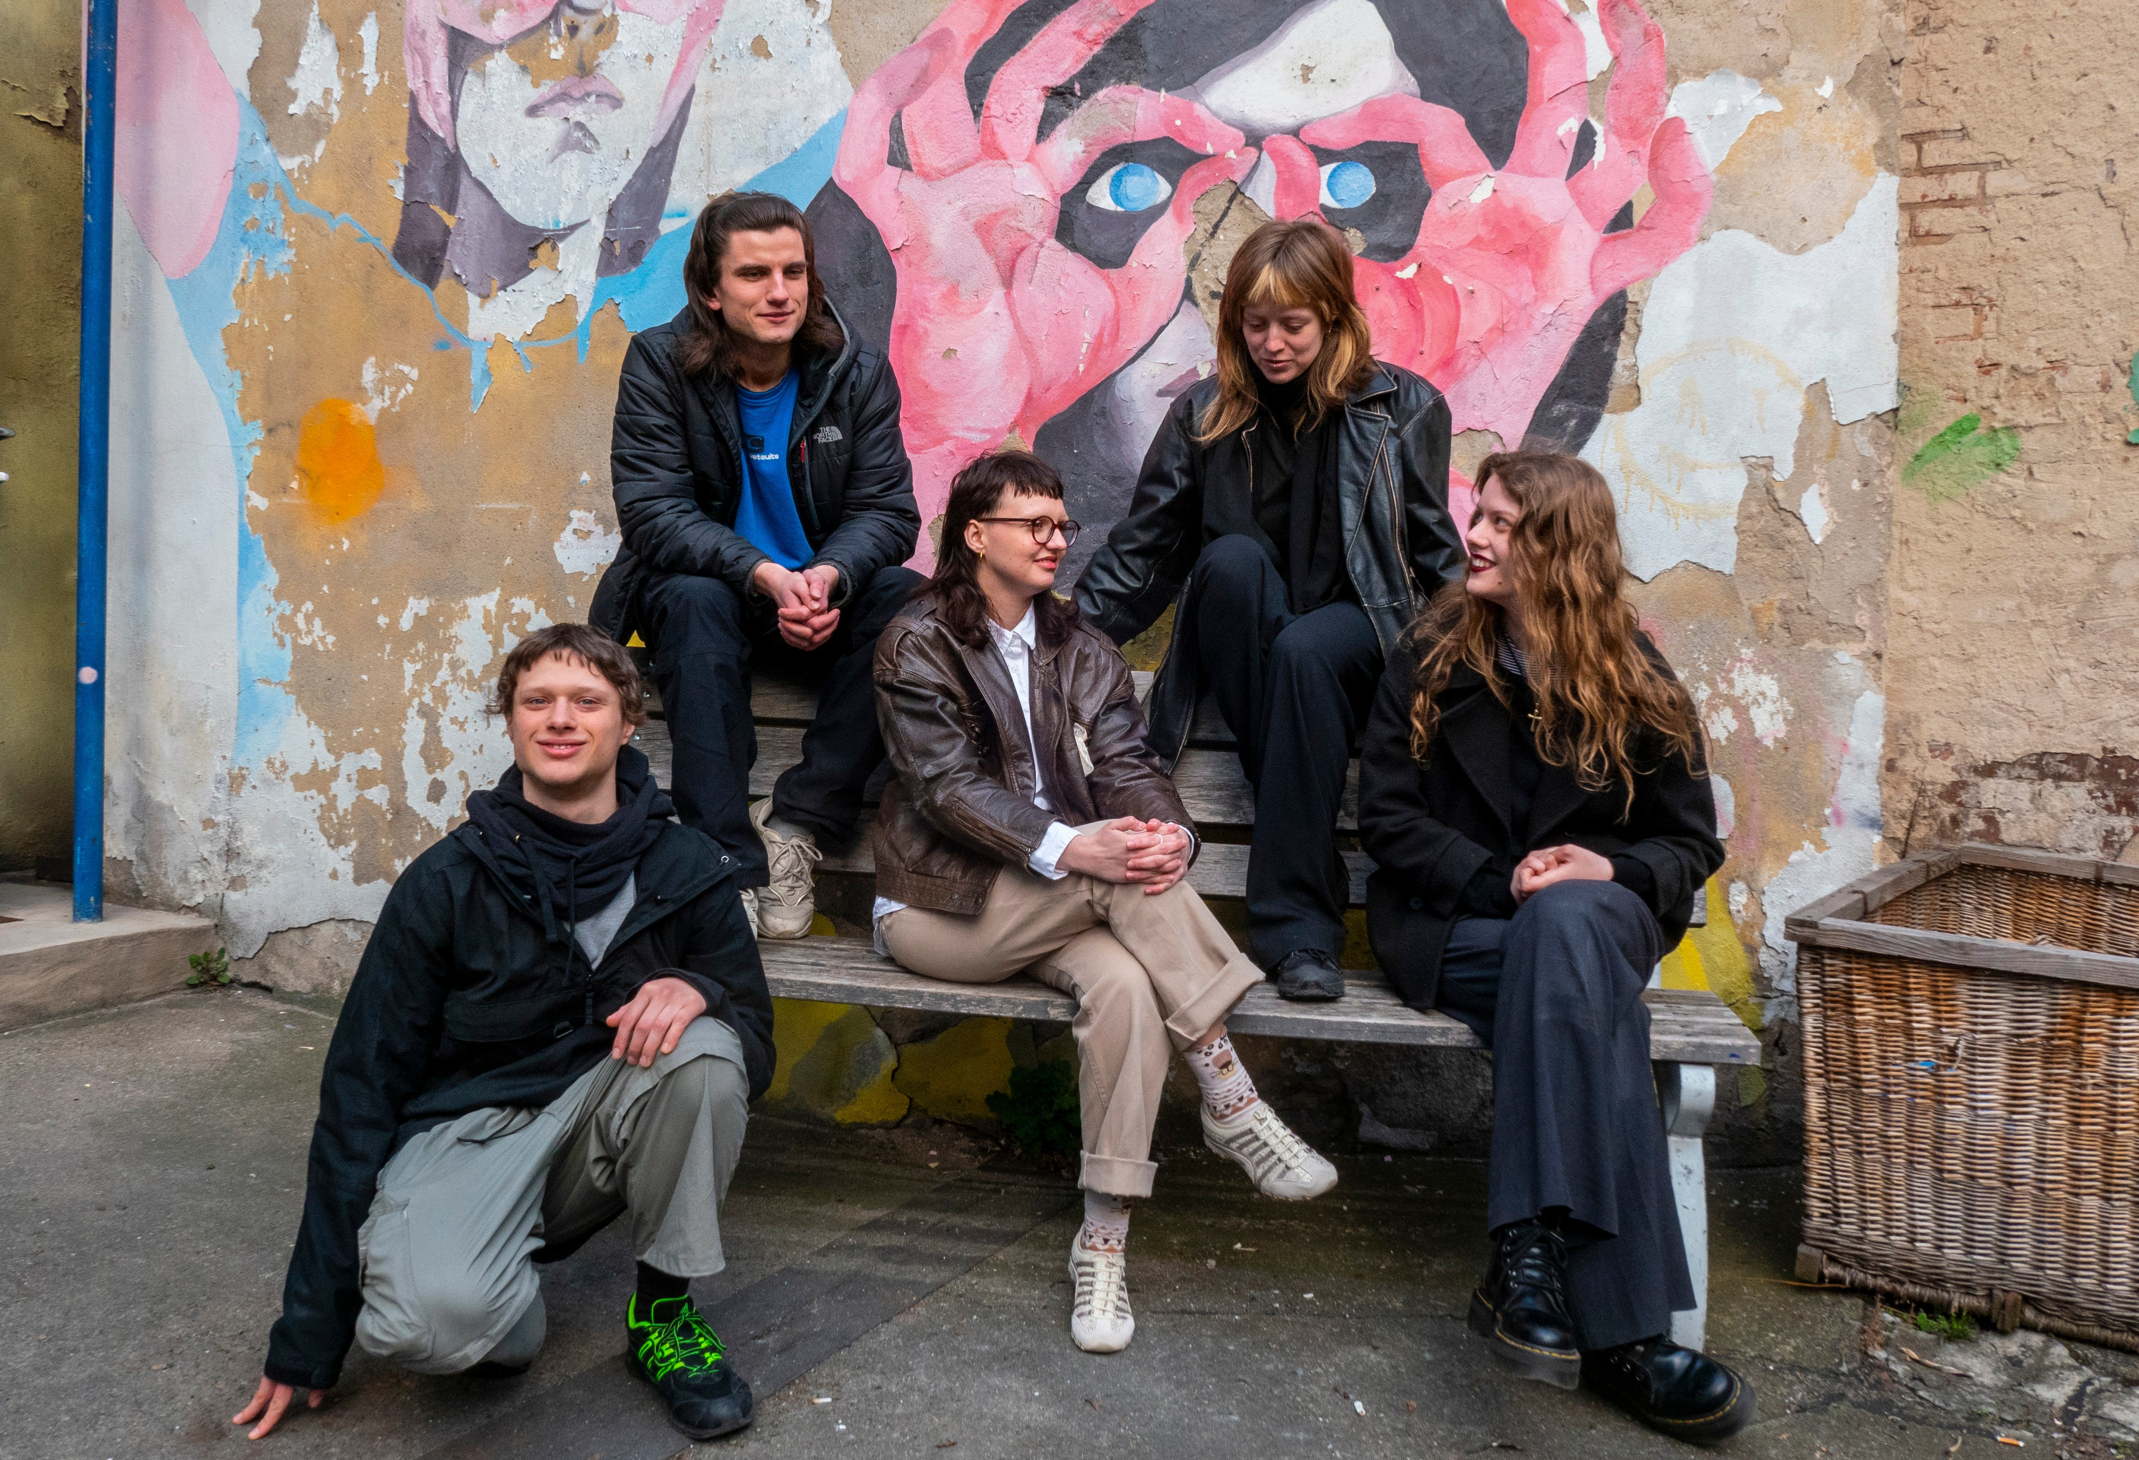

„Tam, gdzie świat staje się miękki” to:

* pracownia, w której szyte będą różne miękkie przedmioty
* to także przestrzeń, w której te uszyte przedmioty będą udostępnione do oglądania i używania
* działanie dotyczące poczucia komfortu
* wydarzenie przyjemne i lekkie

Do kogo kierowane jest wydarzenie?

To wydarzenie dla osób w każdym wieku.

Kto przeprowadzi to wydarzenie?

W otwartej pracowni spotkacie osoby z Kolektywu Splotka: Alicję, Monikę, Nikodema, Antoninę i Filipa.

Podczas wydarzenia:

* osoby z Kolektywu będą szyły trójwymiarowe przedmioty zaprojektowane wcześniej przez dzieci, a następnie umieszczały je w jednej z sal Laboratorium
* publiczność może przebywać w Laboratorium, oglądać przedmioty, siadać na nich i leżeć
* do Laboratorium można wejść przez cały czas trwania Biennale poza godzinami, w których odbywać się będą tam akcje twórcze
* przestrzeń ta może być miejscem do odpoczynku, do ograniczenia bodźców

Kiedy odbędzie się wydarzenie?

Do otwartej pracowni można przyjść w dniach od 25 do 30 maja od godz. 12.30, a 31 maja i 1 czerwca od godz. 10.00.

Ile czasu będzie trwać wydarzenie?

Możesz przebywać w przestrzeni wystawy tak długo jak chcesz, poza czasem, gdy będą w niej odbywały się akcje twórcze.

Gdzie się odbędzie?

Centrum Kultury Zamek, Laboratorium 1 ul. Św. Marcin 80/82, Poznań

parter

INFORMACJE ORGANIZACYJNE

Jak dojadę na miejsce wydarzenia?

* Komunikacją miejską

Najbliższe przystanki tramwajowe to: Fredry (linie tramwajowe: 2, 3, 7, 8, 9, 16, 19),

Zamek (linie tramwajowe: 2, 3, 5, 13, 15, 17 i linie autobusowe: 163, 168, 169, 171).

* Rowerem

Możesz przyjechać rowerem i zostawić go w stojaku na rowery. Stojaki na rowery znajdują się w dwóch miejscach: przy wejściu B, na Dziedzińcu Różanym.

* Samochodem

Najbliższe parkingi znajdują się pod Rondem Kaponiera i pod Placem Wolności. Samochody można parkować także wzdłuż okolicznych ulic, np. ul. Kościuszki – jeśli są tam wolne miejsca.

* Miejsca parkingowe dla osób z niepełnosprawnościami

Przy ul. Kościuszki, w pobliżu wejścia A, znajdują się dwa miejsca dla osób z niepełnosprawnością.

Miejsce

Wydarzenie odbędzie się w sali Laboratorium 1, która znajduje się na parterze.

Dostaniesz się do niej wchodząc do budynku wejściem A, a następnie, po przejściu schodów w holu głównym, skręcając w lewo i kierując się do zachodniego skrzydła Zamku. W razie potrzeby osoba pracująca w Punkcie Informacyjnych powie Ci, gdzie iść.

Dokładne wskazówki znajdziesz pod tym linkiem: ckzamek.pl/artykuly/8288-laboratorium

a także stronie: biennaledladziecka.pl/biennale-dostepnosc.

Kontakt

Jeśli chcesz dowiedzieć się więcej na temat dostępności Biennale Sztuki dla Dziecka lub masz dla nas wskazówki, co możemy zrobić, aby udział w naszych wydarzeniach był bardziej komfortowy, skontaktuj się z naszą koordynatorką dostępności:

Marta Maksimowicz

tel./WhatsApp: 884 936 747

e-mail: [dostepnosc@csdpoznan.pl](mailto:dostepnosc@csdpoznan.pl)

biennaledladziecka.pl/biennale-dostepnosc

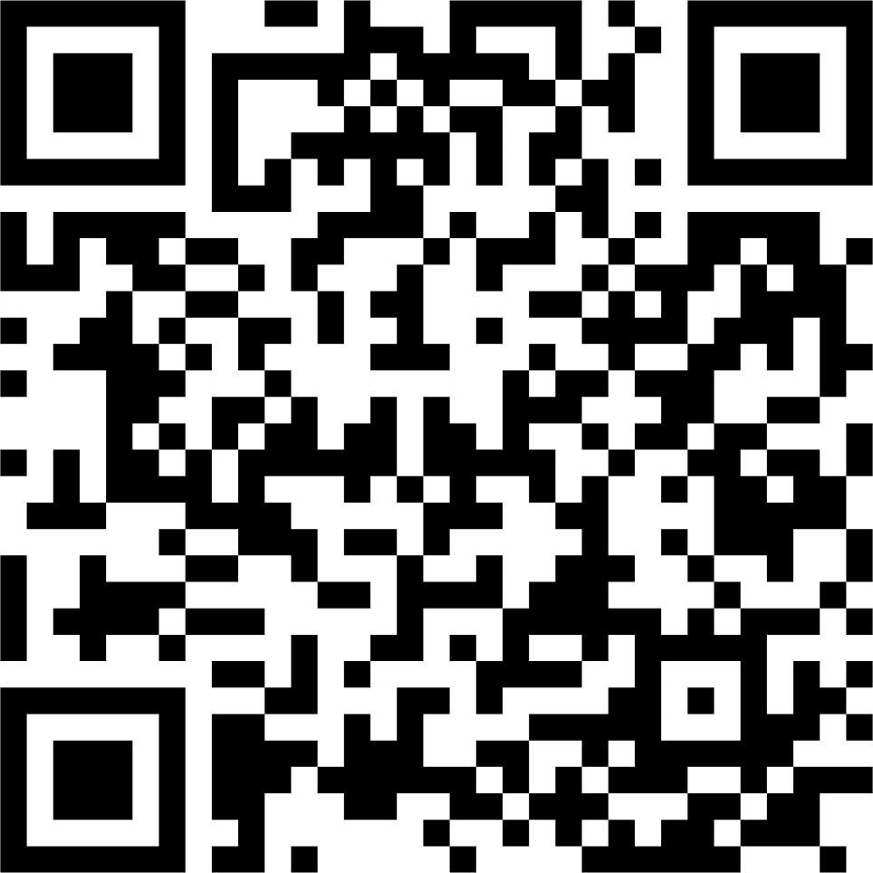

Do zobaczenia!